Bri dge Office



Speelproblemen 261 - 270
© Bridge Office
Auteur: Thijs Op het Roodt

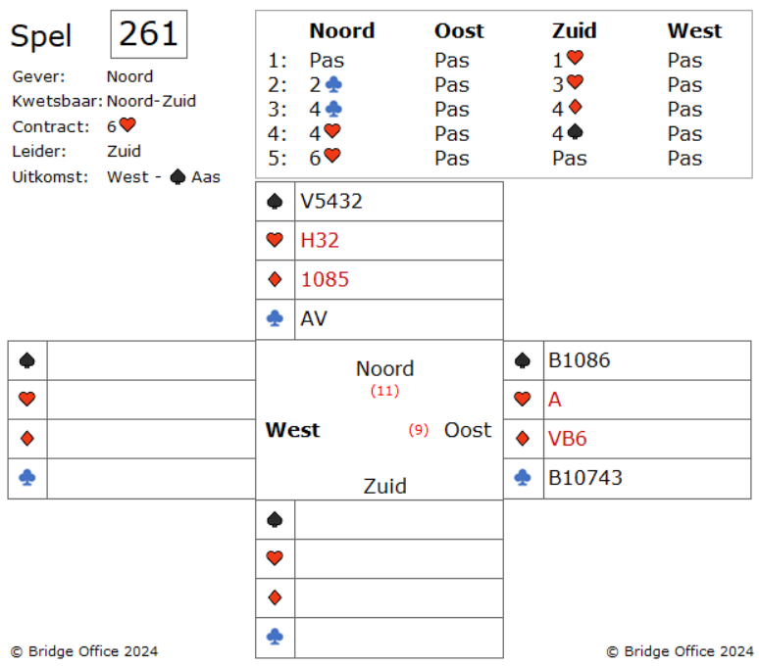

Het vier klaveren bod van zuid is azen vragen en het antwoord van noord, nul of drie azen, toch maar heil gezocht in zes klaveren.
De uitkomst van ruiten heer wordt in noord genomen met het aas.
Nu volgt klaveren boer. Oost bekent niet.
Dat is pech. West heft heer, zeven.

Maar zijn er nog andere problemen voor zuid?

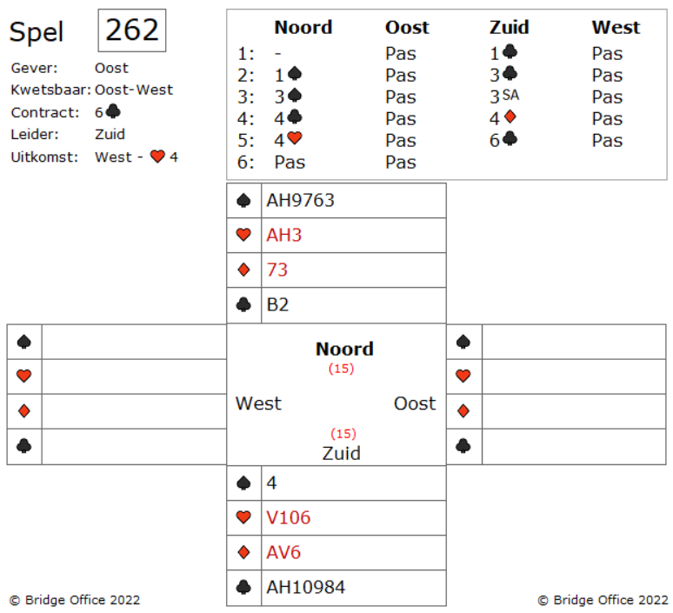
Wat een bieding, Wel wil ik de complimenten aan noord geven. Prima geboden.
Vooral het vier klaveren bod. Dat was in dit geval echt!
West komt uit met harten vier.
Zuid ziet de dummy en weet dat hij moet snijden op de klaveren en op de ruiten.
Moet u als zuid meteen de snit nemen en zo ja, welke als eerste? Een mogelijkheid is meteen de klaveren snit en strakjes de ruiten snit. Zit een van de snits goed, dan maakt u als zuid deze zes klaveren.

Maar er is nog een andere oplossing?
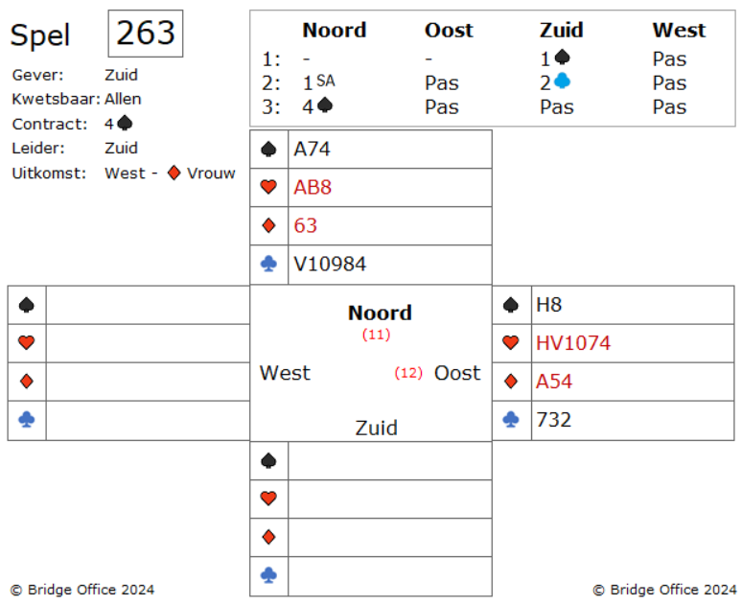
Zuid opende met een schoppen en noord bood een ronde forcing een Sans Atout. Oost heeft een ook een opening en met een goede harten kleur, maar hij blijft nog steeds uit de bieding. Wijselijk. Oost heeft geen goede punten en het is niet zo'n goede hand zoals hij er op het eerste moment uit ziet. Op de eerste plaats heeft hij slechts vijf harten en een evenwichtige hand heeft. Op de tweede plaats heeft hij schoppen heer voor de schoppen bieder. De kans is groot dat de schoppen heer waardeloos is. Zuid gaat verder en biedt twee klaveren, wat een drie kaart in die kleur kan zijn.
Maar Noord springt naar 4 schoppen.
Dit sprong bod geeft een zwakke hand aan en niet geïnteresseerd in een slem.
West Start met ruiten vrouw, voor uw aas en de tien van Zuid.
Hoe gaat u verder?

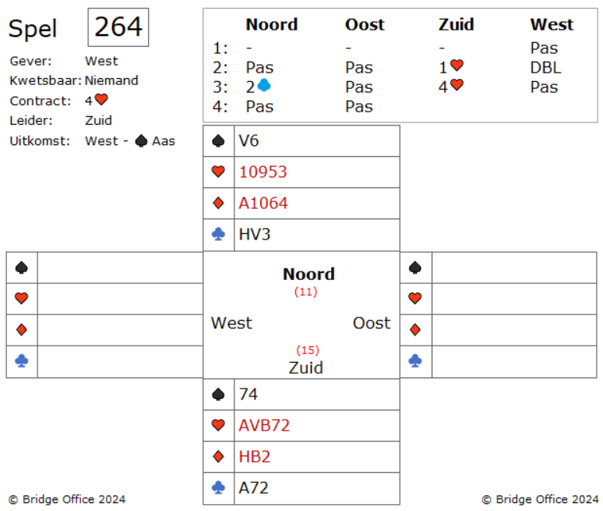

Zuid opent op de vierde hand met 1 harten en West, als hij weer aan de beurt is legt een doublet. Noord biedt twee klaveren, (Drury), die een limietverhoging geeft steun aan in de harten met een drie of een vier kaart. Zuid heeft genoeg. Biedt vier harten en mag die spelen. West komt uit met schoppen aas en switcht vervolgens met klaveren boer.
U als zuid hebt mogelijke twee schoppen verliezers, een in ruiten en een in harten. Met bijna honderd procent zekerheid maakt u deze vier harten?
U moet de hand goed lezen.
Eigenlijk is vier harten potdicht.
Hoe?

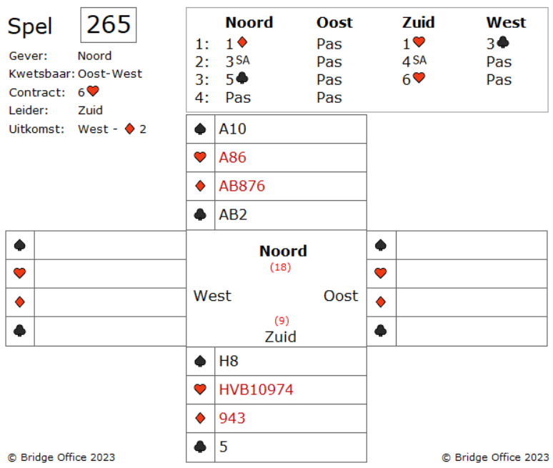

Een mooie 6 harten natuurlijk. Wat bieden betreft.
Maar kunt u deze 6 harten ook maken na de uitkomst van ruiten 2?

GEEN SPEL 266

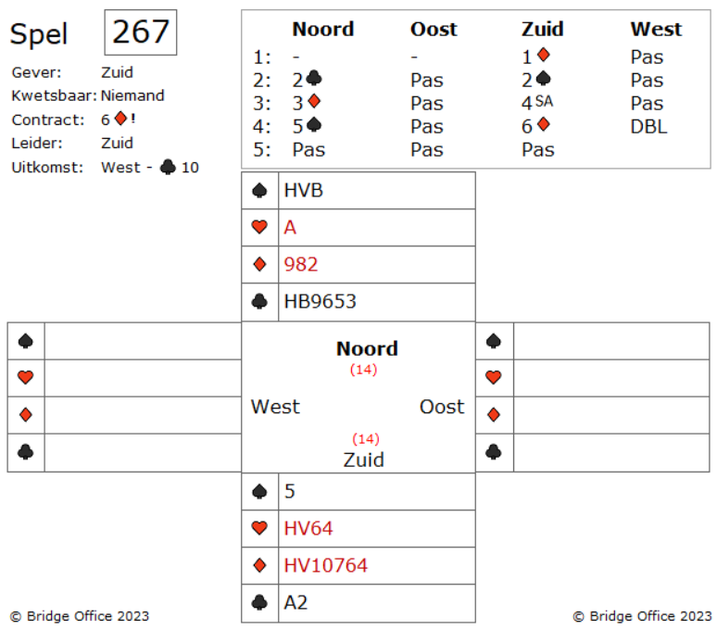
Een beetje raar biedverloop, wat betreft azen vragen.
Maar eind goed al goed.
Zuid mag 6 ruiten gaan maken.
Ik kan u vertellen, in dit spel wordt de schoonheid van bridge ten toon gespreid.
Doe u best om deze 6 ruiten maken.

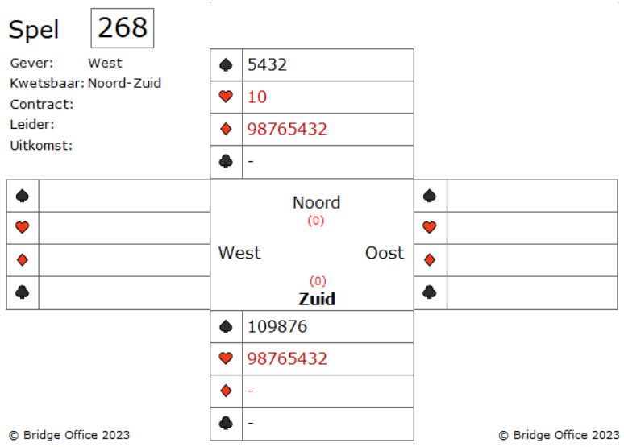
Hoeveel punten hebben wij nodig om 4 schoppen te maken?
Je zou zeggen zo'n 25. Toch? Maar met dit spel heb je er 0 (NUL) nodig. Niet vragen hoe je in 4 schoppen komt, daarom ok geen bieding. maken?

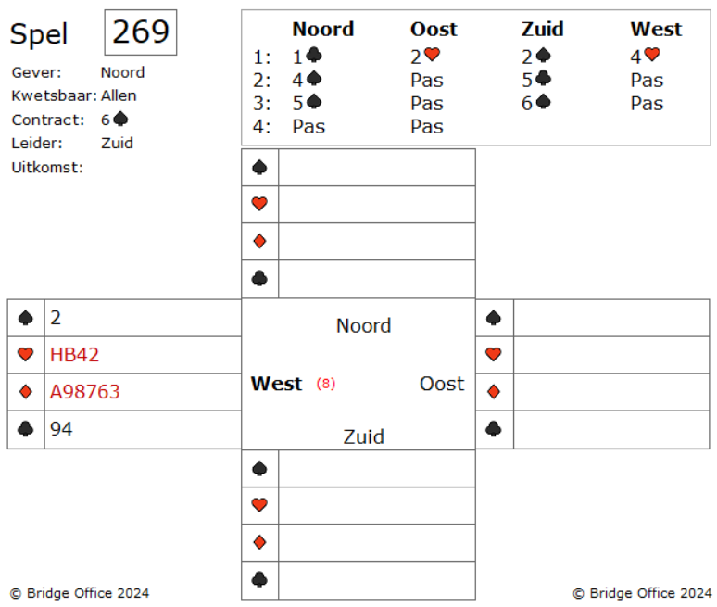

West had een interessant biedprobleem en nu een interessant uitkomst probleem. Toen Oost twee harten volgde na een klaveren bood Zuid twee schoppen.
West had er misschien goed aan gedaan om dan vier harten. Hij wist dat Noord en Zuid een manche zouden bieden. Misschien had West op zijn buikgevoel af moeten gaan en meteen vijf harten moeten bieden. Maar dat deed hij niet en het bieden ging door totdat Zuid uiteindelijk een slem bood.
Waar moet u als West nu mee uitkomen?
West heeft twee kleuren om uit te kiezen.
Hij kan een harten starten, de kleur van Oost, of hij kan met ruiten aas starten.
Maar is dit wel de juiste gedachte?
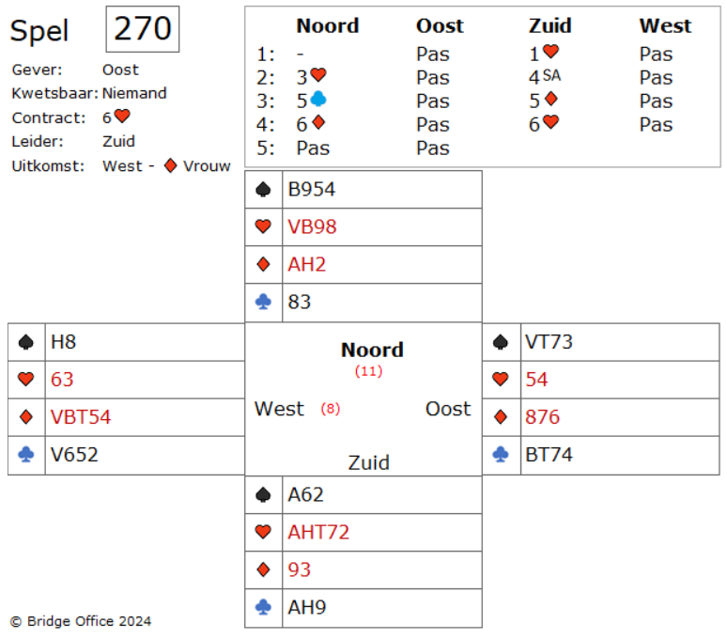Na een limietverhoging van Noord ziet Zuid de mogelijkheid van slam en besluit op zoek te gaan naar de ontbrekende aas en de troefvrouw. Noord toont een aas en Zuid biedt vijf ruiten en vraagt naar de troefvrouw. Noord antwoordt met ruiten en laat zien dat hij de hartenvrouw en de ruiten heer heeft. Zuid besluit dat zes harten hoog genoeg. Jij als West met ruiten vrouw die door de heer in de dummy wordt genomen. Zuid haalt de resterende harten op door twee rondes harten te spelen. Hij speelt dan de ruiten aas en troeft dummy's derde ruiten in de hand, gevolgd door de klaveren aas en klaveren heer en een klaveren getroefd in de dummy. Nu laat zuid een kleine schoppen uit dummy en spelen voor zijn aas. Wat is Zuid van plan? U mag als zuid aan de slag om deze 5 ruiten te maken.

De speelproblemen die in dit boekje staan, staan ook op mijn website.
https://www.bridgeoffice.nl/over-bridge/speelproblemen
Iedere week plaats ik daar een nieuw probleem.
In de antwoorden zullen er meer wegen naar Rome leiden.
Maar wanneer u het ergens niet mee eens bent, dan mag dat natuurlijk. Ik zou het dan ook graag vernemen.
Stuur een mail naar info@bridgeoffice.nl dan komt het in mijn mailbox terecht.

Ik wens u veel plezier met het oplossen van de problemen.

